Acompanhamento dA aprendizagem

Gabarito da avaliação

1. Alternativa A.
Os alunos devem identificar os seres vivos e os componentes naturais que constituem o ambiente, como a luz do Sol, a água, o ar e o solo. A bicicleta, a casa de tijolos e o poste de luz, citados nas outras alternativas. são componentes construídos do ambiente. Os alunos que não marcaram a alternativa A podem não ter entendido o enunciado ou o conteúdo abordado ao longo do bimestre. Retome a seção Investigar o assunto, das páginas 44 e 45 do Livro do Estudante, que trata da observação em campo dos seres vivos e elementos não vivos.

2. Azul: tucano, jabuti e árvore. Vermelho: solo.
Os alunos que respondem corretamente à questão sabem diferenciar os elementos do ambiente: o tucano, o jabuti e a árvore são seres vivos; o solo é um componente não vivo do ambiente. Com os alunos que não responderam corretamente, retome o conteúdo trabalhado na página 46, do Livro do Estudante, que trabalha os elementos do ambiente. Utilize exemplos de seres vivos e de elementos não vivos. Caso julgue necessário, refaça a atividade 2, proposta na página 47, essa atividade diferencia os componentes do ambiente. Mostre a eles que os seres vivos (seres humanos, peixes, aves, árvores, por exemplo) dependem dos elementos não vivos (componentes naturais) – ar, água, luz – para sobreviver.

3.
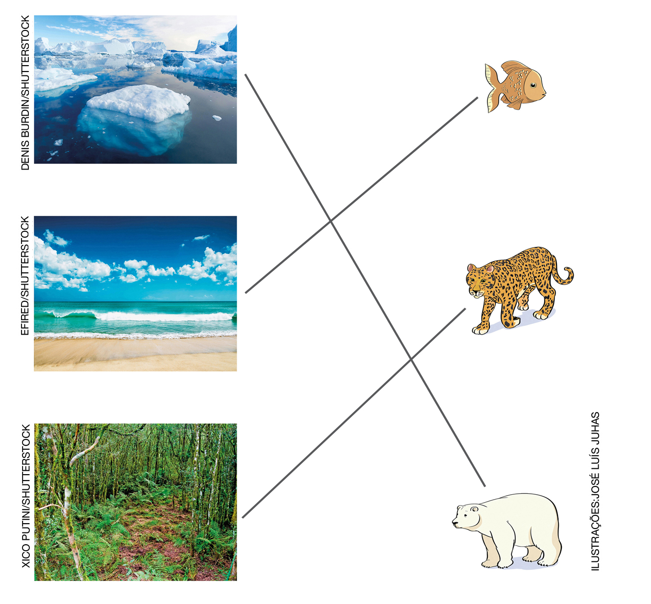
OS ELEMENTOS DA IMAGEM NÃO ESTÃO NA MESMA PROPORÇÃO. CORES-FANTASIA.

Os alunos devem compreender a relação entre o ambiente e os seres vivos, identificando as adaptações e necessidades de cada ser vivo no seu hábitat. Com os alunos que não responderam corretamente, retorne ao conteúdo das páginas 48 e 49 do Livro do Estudante, mostrando que cada ambiente é de um jeito e os seres vivos que neles habitam são diferentes. Explique as diferenças de cada tipo de ambiente, em relação à temperatura, salinidade da água, intensidade de luz e correlacione esses fatores aos seres vivos que vivem nesses locais. Comente sobre os perigos que o urso-polar enfrentaria se sua pelagem fosse escura. É importante que os alunos entendam a relação existente entre os seres vivos e os componentes presentes no ambiente.

4.

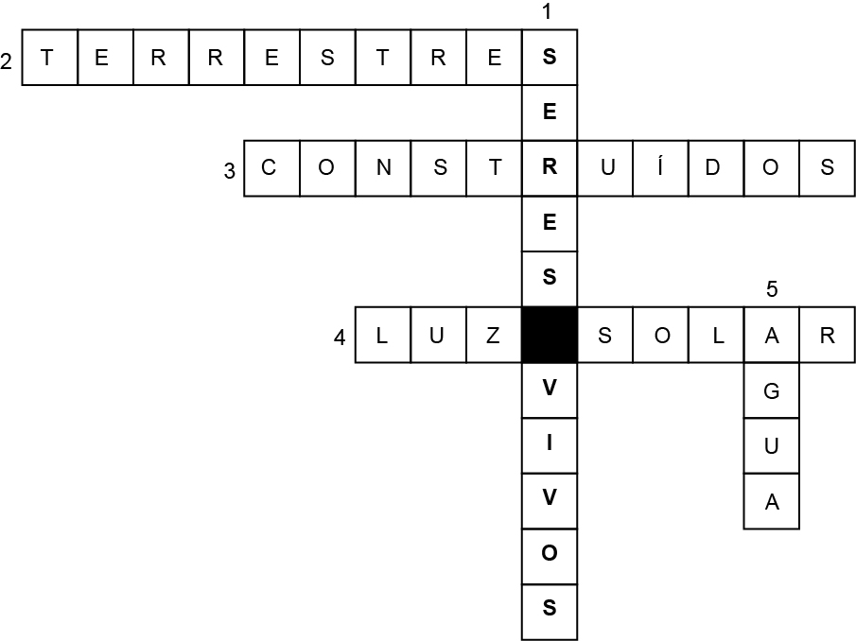

Os alunos poderão usar a cruzadinha para ajudar a completar as frases. Caso apresentem dificuldades em descobrir as palavras-chave, retome os conceitos sobre os diferentes tipos de ambientes, bem como os elementos que os compõem – naturais e construídos –, dando outros exemplos para que eles possam exercitar.

5. Alternativa D.
Os alunos que respondem corretamente sabem a importância do Sol como fonte de calor. Caso eles tenham assinalado outra alternativa, eles podem não ter compreendido o enunciado ou o conteúdo estudado. Retome o conteúdo que trata da percepção de temperatura dos dias e das noites. Em seguida, faça novos questionamentos para avaliar os alunos.

6. O Sol ilumina e aquece o planeta Terra. A luz solar é fundamental para a produção de alimento das plantas.
Os alunos que preenchem as palavras corretamente desenvolvem a habilidade de identificar e analisar a importância do Sol para a existência da vida no planeta Terra. É importante que eles percebam que, sem a luz solar, as plantas não produziriam seu alimento, e, consequentemente, não haveria oxigênio para os demais seres vivos. Para os alunos que não desenvolveram a habilidade, retome o conteúdo que aborda a luz e o calor do Sol.

7. A) Sombra no período do início da manhã ou fim da tarde, sombra longa; B) Sombra ao meio-dia, sombra curta.
Os alunos devem desenvolver a habilidade identificando o período em que a sombra foi formada, relacionando a isso a posição do Sol no momento e no horário do dia. É importante que eles saibam que as sombras ficam do lado oposto ao do Sol nos períodos da manhã e da tarde, e que, ao meio-dia, quando o Sol está mais alto, a sombra será mais curta e ficará mais próxima do objeto. Caso eles respondam incorretamente, retome os conteúdos das páginas 54 e 55 do Livro do Estudante, faça novamente a atividade prática Sombras durante o dia, em que os alunos devem medir a sombra em diferentes períodos do dia.

8. Alternativa C.
Os alunos que assinalam a alternativa C sabem distinguir o efeito da radiação solar em diferentes tipos de materiais. Caso assinalem outra alternativa, ou mais de uma, eles podem não ter entendido o enunciado e/ou o conteúdo. Retorne à página 56 do Livro do Estudante, que trata da energia do Sol ao aquecer os materiais. Se necessário, refaça o experimento proposto nessa página. Providencie outros objetos de diferentes materiais (madeira, plástico, metal etc.), aumentando assim o repertório dos alunos. É importante que eles toquem nos materiais antes e depois de expostos ao Sol. Deixe os materiais que ficaram expostos ao Sol esfriarem um pouco antes de pedir para que sintam a temperatura do objeto, evitando queimaduras.

9. Cadeira de metal.
Espera-se que os alunos respondam que a cadeira de metal aquece mais rápido quando exposta ao Sol. Caso os alunos tenham dificuldade em responder a esta questão, retorne ao assunto na página 56, do Livro do Estudante, que trata do aquecimento em diferentes superfícies. Se julgar necessário, refaça o experimento A energia do Sol aquece os materiais igualmente?, usando apenas o metal e a madeira como materiais a serem investigados, para que os alunos possam verificar os resultados.

10. Alternativa B.
Os alunos que assinalam a alternativa B reconhecem todas as etapas do ciclo da vida, bem como sua sequência cronológica. Caso eles não respondam corretamente a atividade, retorne o conteúdo da página 58, do Livro do Estudante, que trata do ciclo de vida dos seres vivos, e trabalhe com eles os ciclos de vida dos animais e das plantas. Chame a atenção para as semelhanças entre esses dois ciclos de vida. É importante que eles percebam que, para todos os seres vivos, incluindo os seres humanos, a vida segue um ciclo.

11. Alternativa C.
Os alunos que assinalam a alternativa C sabem identificar características que não são comuns a todos os seres vivos. Caso eles assinalem outra alternativa, retome os conteúdos das características e necessidades dos seres vivos.

12.
( V ) Os seres vivos nascem, crescem, podem se reproduzir e morrem.
( F ) As plantas não se reproduzem, por isso não são seres vivos.
( V ) A maioria dos animais se locomove em busca de alimento e água.
( V ) Os animais e plantas precisam de água para sobreviver.
Nesta atividade, os alunos devem marcar as sentenças que são falsas e as que são verdadeiras. Caso perceba que eles estão com dificuldade na leitura ou na interpretação das sentenças, deve ajudá-los. Caso note que o problema é conceitual, retome o que foi abordado nas páginas 58 e 59, do Livro do Estudante, que trata das características e necessidades dos seres vivos.

13.

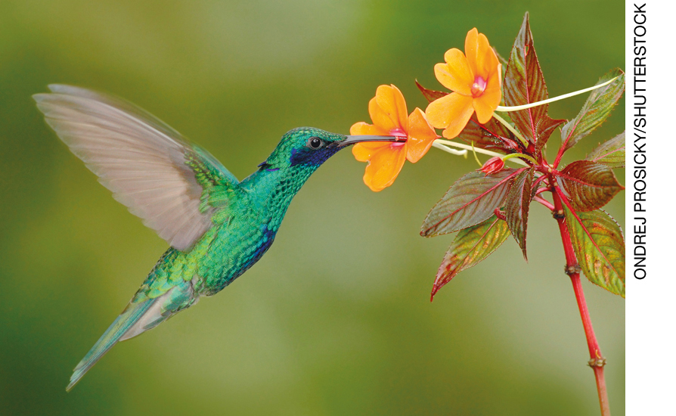

Os alunos devem ser capazes de identificar os diferentes tipos de relação existentes entre os seres vivos, como no caso do beija-flor se alimentando do néctar da flor. Caso os alunos tenham respondido incorretamente à questão, retome os conteúdos que exemplificam alguns tipos de relação existentes no ambiente.

14. Alternativa D.
Os alunos que respondem corretamente sabem a importância de preservar o ambiente. É necessário que eles compreendam que a relação existente entre os componentes do ambiente é afetada quando há algum desequilíbrio. Caso eles tenham assinalado outra alternativa, retorne à página 68 do Livro do Estudante, que aborda as modificações no ambiente, e discuta com eles as principais modificações realizadas pelos seres humanos e como isso afeta os outros seres vivos.

15. Espera-se que os alunos respondam que a presença de lixo prejudica os seres vivos que habitam o local, que podem ingerir esse lixo e morrer.
Os alunos devem compreender os problemas causados aos seres vivos pelo excesso de lixo e o seu descarte de maneira incorreta. Caso os alunos tenham dificuldades em responder à questão, retome o que foi abordado na página 70, do Livro do Estudante, que trabalha as atitudes individuais que ajudam a cuidar do ambiente.

